**logo151-trans.gifInstituto Superior de Formación Técnica Nº 151   
Carrera: Analista de (en) Sistemas  
Programación I – Algoritmos y Estructuras de Datos I.  
1 Año. FINAL**

**Marco Teórico:**

1. Explicar el concepto de Problema según G. Polya
2. Que son los paradigmas.
3. Dar ejemplos de Abstracción.
4. ¿Qué entiende por ocultamiento de información?
5. ¿Qué es el Encapsulamiento?
6. ¿Relacionar Problema, Abstracción y Programación?

**Marco Práctico:**

Se pide desarrollar una solución que Implemente el diagrama de clases adjunto, con las siguientes condiciones:

1. Implementar tanto el .h como el .cpp de las clases
2. Realizar la Herencia correspondiente
3. Implementado Funciones Virtuales Puras (La Clase Figura debe ser Abstracta).
4. En el Main deberá modularizar el desarrollo respetando las pautas tratadas en Clase.
5. La Aplicación Deberá solicitar 3 figuras que deberán ser tratadas Polimórficamente.
6. Deberá Crear Puntero de array de 3 elementos en memoria Dinámica para manejar las Figuras y tratarlas todas como su clase base.
7. Implementando Polimorfismo recorrer las figuras mostrando el perímetro y el área de cada una.
8. El programa deberá compilar y correr sin errores, cumpliendo el 100% con lo solicitado.

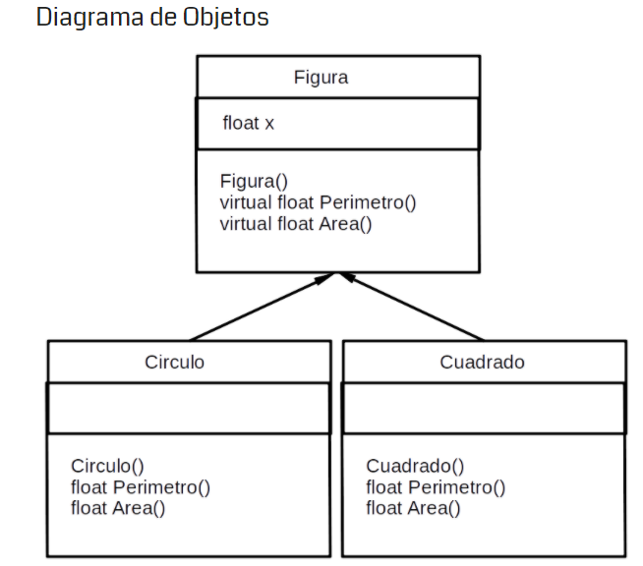.

Nota:

Perímetro de un círculo = 2. π x r  
El área del círculo es igual al producto de π por el radio (r) al cuadrado.

Perímetro del Cuadrado 4 * Lado  
Área del Cuadrado Lado x Lado

La Cátedra